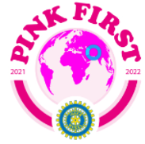
IIW theme” Pink First”
Ebe Martines, världspresident
GB & I
MÅNADSBREV NR 2, 2021–2022
President Lena Rademo
Sekreterare Elisabeth Palmén
Oktober
Kära IWC-medlemmar!
Nästa möte: Onsdag den 6 oktober 2021 kl.19.00
Hagagatan 15, Lidköping
Program: Anders Roland visar bilder och kåserar kring sitt fotografiska liv med bilder från när och fjärran.
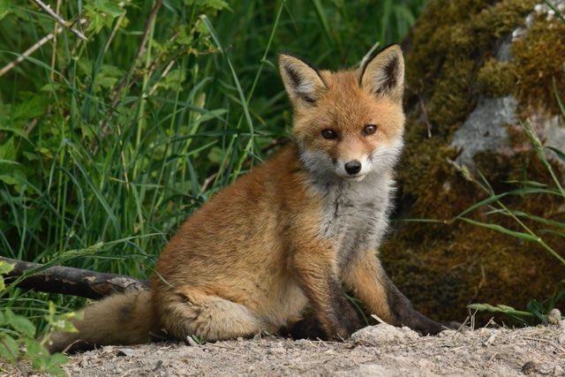

Mat under kvällen får vi skogssvampsoppa med ädelost och konjak och hembakat bröd till. Bordsvatten ingår. Fantomenkaka till kaffet.
Kostnad 150:-/pers. Den som önskar vin betalar detta separat.
Anmälan: Senast söndagen den 3 oktober kl 19,00 till klubbmästarna Mona Gustafsson mobil: 070-334 61 08 alt mejl mona_gustafsson@hotmail.com eller Ingegerd Wanneros mobil: 073-060 39 03 alt mejl i.wanneros@gmail.com Meddela eventuella allergier.

Årsmöte: President Lena Rademo hälsade alla välkomna och tände
vänskapens ljus. Speciellt välkomna hälsade hon kvällens gäster
Gunilla Andersson, Kerstin Ericsson, Katarina Tagesson,
Maj-Lis Janzon, Christina Saint German Bergquist.
Presidenten hälsade även tre överflyttade medlemmar
från andra klubbar välkomna,
Lena Karlsson, Alingsås IWC
Birgitta Muregård, Karlstad IWC
AnnMarie Lövheden Höög, Uddevalla IWC (ej närvarande)
Därefter följde årsmötesförhandlingar, se separat protokoll.
Distriktsmötet är den 9 oktober i Eksjö. Lena Rademo, Kristina Andersson, Mona Gustafsson och Anna-Lena Mäkitalo-Otterberg kommer att delta.
Styrelsen ser fram mot att få presentera spännande programförslag framöver.

Lokalfrågan diskuterades. Styrelsen fortsätter att se över vilka möjligheter som finns framöver för våra klubbmöten.

Distriktet har föreslagit en sänkning av klubbarnas medlemsavgifter under året med 125 kronor. Birgitta Larssons förslag att skänka det till välgörande ändamål klubbades igenom på mötet

Anna Rohlén avtackades med blommor för sitt kompetenta och ansvarsfulla arbete som skattmästare i vår styrelse.
Marianne Bäck uppmärksammades med en blomma för att hon på ett effektivt sätt genomförde vårt årsmöte

Mötet avslutas: Presidenten avslutar mötet med orden,
” Livet är som en bok
Du kan inte ändra de sidor som redan är skrivna,
men du kan börja på ett nytt kapitel”.
Hon släcker vänskapens ljus och tackar för idag.

Klubbärenden: IW-sjalar finns i blått resp. gult. 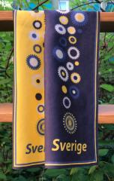
Den är 260x1600 mm. Kostnad: 300:-/sjal. Går bra att beställa.
Din röst avgör vem Inner Wheel Sverige kommer att stödja
SIWRs upprop i IW Nytt nr 1 och 2 2021 har givit mycket god respons och många klubbar har skickat in pengar till Rådskattmästaren som har ”öronmärkt” pengarna.
Idag finns det 95 277 kr på detta konto.
På Rådsårsmötet i november 2021 skall vi rösta om, vilket alternativ klubbarna stödjer. Flera av våra medlemmar tycker att gåvorna skall gå till IW Doktorn/ Rotary Doctors (RD) redan upparbetade målgrupp i Kenya runt Kitale området och andra tycker att pengarna ska gå till det första globala Internationella Inner Wheel (IIW) projektet och stödja arbetet vid Hôspital Albert Schweitzer på Haiti.
Välj alt. 1 eller alt. 2. Meddela ditt val till presidenten och sekreteraren i din klubb som sammanställer och skickar vidare till distriktet. Du avgör med din röst!
Alt 1. COVID-19 katastrof och vaccinationsfond
Internationella Inner Wheel mailade i början av året ut, ett dokument där det stod att ” Varje IW land kommer att kunna lägga fram förslag och föreslå till vem vaccinet gör bäst nytta att distribuera till."
I denna anda kontaktade jag, vår samarbetspartner Rotary Doctors/ IW Doktorn och frågade om intresse fanns eftersom vi tillsammans har verkat i detta område i flera decennier. Generalsekreteraren för RD Sweden Karin Håkansson svarade,
- Vi är naturligtvis beredda att genomföra ett speciellt projekt för COVID19 vaccinering. Det skulle bli i TransNzola området (runt Kitale) och vi skulle kunna ha ett samarbete med myndigheterna där, genom att titta på vilka grupper och områden som skall prioriteras så att man når, de som har störst risk att bli allvarligt sjuka, äldre, Hivsmittade etc.
Alt 2. COVID-19 katastrof och vaccinationsfond
Vår dåvarande NR Agneta Svensson hade vid flera tillfällen mailkontakter med Sandra Neretljakovic IIW Board 2019/2021, en av de fyra i IIWs projektgrupp. Vi fick till slut ett svar, den 7 juni 2021 att man hade fått kontakt med Hôspital Albert Schweitzer på Haiti som skulle kunna hjälpa IIW, med IIWs globala projekt. Gå gärna in och Google sök på – Hôspital Albert Schweitzer Haiti.
IW Doktorn/ Rotary Doctors och Hôspital Albert Schweizer Haiti arbetar med utsatta människor men skillnaden är, att vi ännu inte har någon referens eller årsbokslut från Hôspital Albert Schweitzer Haiti.
Ewa Jägevall
NR 2021/2022
Inner Wheel i tiden - Inner Wheels framtid

Hälsning Elisabeth Palmén
Klubbsekreterare

